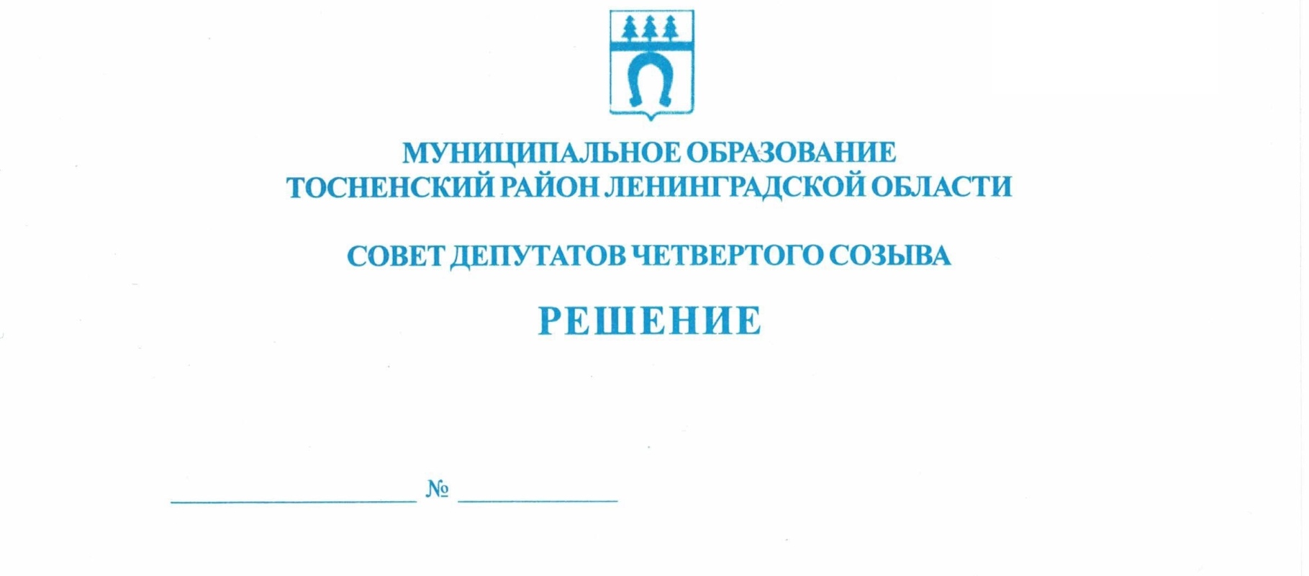

30.05.2023 218

О проведении публичных слушаний по отчету
об исполнении бюджета муниципального образования
Тосненский муниципальный район Ленинградской области за 2022 год

В соответствии со статьей 28 Федерального закона от 06.10.2003 № 131-ФЗ «Об общих принципах организации местного самоуправления в Российской Федерации», Порядком организации и проведения общественных обсуждений, публичных слушаний на территории муниципального образования Тосненский район Ленинградской области, утвержденным решением совета депутатов муниципального образования Тосненский муниципальный район Ленинградской области от 20.02.2020 № 45 (с учетом изменений, внесенных решением совета депутатов муниципального образования Тосненский муниципальный район Ленинградской области от 25.05.2022 № 165), совет депутатов муниципального образования Тосненский муниципальный район Ленинградской области по своей инициативе

РЕШИЛ:

1. Провести публичные слушания по отчету об исполнении бюджета муниципального образования Тосненский муниципальный район Ленинградской области за 2022 год 14 июня 2023 года в 16.00 по адресу: Ленинградская область, г. Тосно, пр. Ленина, д. 32, большой зал администрации муниципального образования Тосненский район Ленинградской области.
2. Установить, что в публичных слушаниях вправе принимать участие население Тосненского муниципального района Ленинградской области, а также иные заинтересованные лица.
3. Установить, что ознакомление с документом, выносимым на публичные слушания, осуществляется в источниках его официального опубликования (газета «Тосненский вестник», выпуск № 21 от 02 июня 2023 года), обнародования (сайт администрации муниципального образования Тосненский район Ленинградской области tosno.online) и с использованием федеральной государственной информационной системы «Единый портал государственных и муниципальных услуг (функций)».
4. Установить, что предложения по отчету об исполнении бюджета муниципального образования Тосненский муниципальный район Ленинградской области за 2022 год принимаются до 16.00 по московскому времени 13 июня 2023 года аппаратом совета депутатов Тосненского муниципального района Ленинградской области по адресу: Ленинградская область, г. Тосно, пр. Ленина, д. 32, каб. 43, тел. 8(81361)33229.
5. Аппарату совета депутатов Тосненского муниципального района Ленинградской области совместно с администрацией муниципального образования Тосненский район Ленинградской области обеспечить организацию и проведение публичных слушаний по отчету об исполнении бюджета муниципального образования Тосненский муниципальный район Ленинградской области за 2022 год.
6. Ответственным за регистрацию участников публичных слушаний назначить Николаеву Наталью Николаевну, руководителя аппарата совета депутатов муниципального образования Тосненский муниципальный район Ленинградской области.
7. Аппарату совета депутатов муниципального образования Тосненский муниципальный район Ленинградской области обеспечить официальное опубликование и обнародование настоящего решения не позднее 02 июня 2023 года.

Глава Тосненского муниципального района А.Л. Канцерев

Николаева Наталья Николаевна, 8(81361)33229
23 га

